第五章 成都市武侯区地铁物流配送转运点布局优化研究
本章以成都市武侯区为案例区域，基于地铁站点、顺丰末端站点、物流园区、路径距离矩阵和运营参数等数据，开展了地铁物流配送转运点布局优化研究。首先，利用 CRITIC-TOPSIS 评价结果筛选得到 17 个备选地铁物流配送转运点，并根据站点类型设定处理能力和固定启用成本。其次，构建无预算约束下的地铁物流选址—分配双目标模型，将综合成本最小化和地铁服务比例最大化作为优化目标，并纳入末端服务距离、换乘次数、站点负载率、线路启用数量和平峰期班次容量等约束。再次，采用 Q11 综合增强参数配置下的 QVNS-NSGA-II 算法进行求解，得到覆盖低成本端与高服务端的 Pareto 解集；代表性折中方案启用火车南站、高升桥、省体育馆和太平园 4 个转运点，地铁联运量为 25834.98 件/日，平均站点负载率为 75.82%。最后，敏感性分析表明，需求规模、成本水平和货源比例分别通过容量压力、目标函数尺度和前端接入路径影响布局结果。

5.1 案例区域与基础数据

5.1.1 案例区域概况
武侯区位于成都市中心城区南部，是成都市人口、商业、教育医疗与交通活动较为密集的城区之一。区域内既有火车南站、省体育馆、高升桥、太平园等重要轨道交通节点，也分布有较多顺丰末端服务网点，具有开展地铁物流末端配送转运点布局研究的现实基础。从交通网络看，案例数据覆盖武侯区地铁站点 51 个，涉及地铁 1 号线、3 号线、5 号线、7 号线、8 号线、9 号线、10 号线、17 号线和 18 号线等线路。其中，1 号线、3 号线、5 号线和 8 号线在武侯区内站点数量较多，7 号线、10 号线和 18 号线则在跨区连接和机场、高铁枢纽衔接方面具有较强支撑作用。
本章将武侯区内顺丰站点作为末端需求点，共整理得到 78 个有效需求点。根据需求测算结果，基准情景下武侯区顺丰日均配送需求量为 66970.02 件/日，需求点平均需求量为 858.59 件/日，最小值为 116.35 件/日，最大值为 3124.49 件/日，说明末端需求在空间上具有较明显的不均衡性。需求量较高的站点主要包括顺丰速运（簇锦家园店）、顺丰速运（金花店）、顺丰速运（机投镇店）、顺丰速运（芳草街店）等，集中反映出簇桥、金花、机投桥、芳草街及红牌楼等片区的末端物流需求强度。
表 5-1 给出了案例基础数据的统计结果。可以看出，基准情景下候选转运点总处理能力为 112000 件/日，高于顺丰日均需求总量，但由于地铁转运点服务半径、换乘次数、站点负载率、线路班次容量等约束共同作用，并非全部需求均适合通过地铁联运完成。候选地铁站至顺丰需求点的平均道路距离为 6.96 km，而满足 4 km 末端服务边界的候选点—需求点关系占比为 20.66%，说明地铁转运点对末端需求的空间覆盖具有明显边界约束。 需要说明的是，本章中 51 个地铁站点为参与第一阶段综合评价的站点集合，17 个候选转运点为经 CRITIC-TOPSIS 筛选后进入第二阶段选址—分配模型的备选集合，二者分别对应评价阶段和优化阶段。
表 5-1 案例基础数据统计
指标 | 数值 | 单位
候选转运点数量 | 17 | 个
顺丰需求点数量 | 78 | 个
物流园区数量 | 2 | 个
基准需求总量 | 66970.02 | 件/日
需求点平均需求 | 858.59 | 件/日
需求点需求标准差 | 535.26 | 件/日
需求点最小需求 | 116.35 | 件/日
需求点最大需求 | 3124.49 | 件/日
候选点总处理能力 | 112000.00 | 件/日
候选点平均固定成本 | 10823.53 | 元/日
候选点至需求点平均道路距离 | 6.96 | km
候选点至需求点 4 km 可达关系占比 | 20.66 | %
园区至需求点平均道路距离 | 39.28 | km
园区接入地铁平均道路距离 | 3.95 | km
园区至候选点平均地铁距离 | 45.09 | km
平均换乘次数 | 1.38 | 次

5.1.2 数据收集与处理
本章数据主要包括五类：地铁站点与线路数据、顺丰末端站点数据、需求情景数据、路径距离矩阵数据和模型参数数据。地铁站点数据包括站点名称、经纬度、所属线路、是否换乘站、线路数和空间位置等字段；顺丰站点数据包括站点名称、地址、经纬度及需求测算结果；路径距离矩阵包括物流园区至顺丰站点公路距离、物流园区至接入地铁站距离、接入地铁站至候选转运点地铁距离、候选转运点至顺丰站点末端道路距离等；模型参数包括站点容量、固定启用成本、车辆装箱能力、平峰期可用班次、碳排放因子和单位运输成本等。
在需求处理方面，本文以成都市年度快递业务量作为上级区域需求基准。根据成都市 2025 年统计公报，成都市年末常住人口为 2153.5 万人，武侯区年末常住人口为 123.2 万人。2025 年成都市快递业务总量取 31.65 亿件。在缺乏区县层面快递业务量公开统计数据的情况下，本文首先按人口规模占比估算武侯区全品牌快递业务量：
\[
Q_{express}^{Wuhou,y}=Q_{express}^{Chengdu,y}\times\frac{P_{Wuhou}}{P_{Chengdu}}
\]
其中，\(Q_{express}^{Chengdu,y}\) 为成都市年度快递业务量，\(P_{Wuhou}\) 和 \(P_{Chengdu}\) 分别为武侯区和成都市常住人口。代入 \(Q_{express}^{Chengdu,y}=31.65\times10^8\) 件、\(P_{Wuhou}=123.2\) 万人、\(P_{Chengdu}=2153.5\) 万人，可得武侯区全品牌年度快递业务量约为：
\[
Q_{express}^{Wuhou,y}=31.65\times10^8\times\frac{123.2}{2153.5}\approx1.81\times10^8\ \mathrm{件/年}
\]
折合日均快递业务量约为：
\[
Q_{express}^{Wuhou,d}=\frac{1.81\times10^8}{365}\approx49.61\ \mathrm{万件/日}
\]
该结果表示武侯区全品牌快递业务量的基础估计值。考虑到武侯区作为成都市中心城区，商业网点密集、现代服务业高度集聚，商务寄递、电商消费和即时配送活动强度均高于全市平均水平，单纯按照人口比例分摊可能低估核心城区实际快递需求。因此，本文引入中心城区快递需求强度修正系数 \(\lambda\)，用于刻画超大城市中心城区的需求放大效应。同时，考虑顺丰在商务件、高价值件和时效件市场中的优势，本文将武侯区顺丰业务量占全品牌快递业务量的比例设定为 10%。因此，武侯区顺丰日均快递需求量可表示为：
\[
Q_{SF}^{Wuhou,d}=\frac{Q_{express}^{Chengdu,y}\cdot\frac{P_{Wuhou}}{P_{Chengdu}}\cdot\lambda\cdot\theta_{SF}}{365}
\]
其中，\(\theta_{SF}=0.10\) 表示顺丰业务量占比，\(\lambda\) 表示中心城区快递需求强度修正系数。本文设置低、基准和高三类需求情景：
\[
\lambda\in\{1.20,1.35,1.50\}
\]
分别代表较低业务强度、常态运行强度和高峰业务强度。代入上述参数，可得到武侯区顺丰日均快递需求量如表 5-2 所示。其中，基准中心城区需求情景下，本文后续模型取 \(Q_{SF}^{Wuhou,d}=6.70\ \mathrm{万件/日}\) 作为武侯区顺丰日均快递需求量，并以 \(5.95\sim7.44\ \mathrm{万件/日}\) 作为低、高需求情景下的敏感性分析范围。
表 5-2 需求规模情景设置
情景 | \(\lambda\) | 武侯区全品牌日均快递量 | 顺丰占比 | 武侯区顺丰日均快递量 | 万件/日
保守中心城区需求情景 | 1.20 | 59.53 万件/日 | 10% | 5.95 万件/日 | 5.95
基准中心城区需求情景 | 1.35 | 66.97 万件/日 | 10% | 6.70 万件/日 | 6.70
高强度中心城区需求情景 | 1.50 | 74.41 万件/日 | 10% | 7.44 万件/日 | 7.44

在物流园区货源处理方面，本文通过查阅成都市相关规划资料，并结合高德地图开放平台获取的位置坐标信息，确定成都市共有 2 个大型顺丰园区向武侯区各顺丰站点运输货物。结合园区规模、服务方向和既有运输组织关系，本文将两处物流园区的基准货源比例设置为 4:1，即 L1 占 80%、L2 占 20%。物流园区经纬度信息如表 5-3 所示。
表 5-3 顺丰物流园区坐标信息
物流园区 | 经度 | 纬度
L1 顺丰丰泰产业园（四川顺丰物流园） | 103.960550 | 30.552564
L2 顺丰丰泰产业园·成都天府（四川顺丰物流园） | 104.500946 | 30.438863

2 个大型物流园区周边均有临近的城市地铁站点，可作为物流货流进入地铁网络的接入节点。其中，L1 临近双流西站，连接地铁 3 号线和 10 号线；L2 临近天府机场北站，连接地铁 18 号线和 19 号线。接入地铁站点坐标信息如表 5-4 所示。
表 5-4 物流园区临近地铁接入站点信息
物流园区 | 临近地铁站点 | 经度 | 纬度
L1 | S1 双流西站（3、10号线） | 103.916978 | 30.545125
L2 | S2 天府机场北站（18、19号线） | 104.453300 | 30.345100

为将武侯区顺丰日均快递需求量分配至各顺丰速运站点，本文采用 Voronoi 空间分区方法构建 78 个顺丰速运站点的服务腹地。Voronoi 多边形又称 Thiessen 多边形，其基本思想是将空间划分为若干最近邻区域，使得每个区域内任意位置到其对应生成点的距离均不大于到其他生成点的距离。由于快递企业真实派送边界、订单归属关系和快递员作业片区数据通常难以公开获取，本文基于“最近顺丰速运站点”原则对顺丰速运站点服务范围进行近似表达。设第 \(j\) 个顺丰速运站点为 \(s_j\)，其对应的 Voronoi 服务区为 \(V_j\)，则：
\[
V_j=\{x\mid d(x,s_j)\le d(x,s_m),\forall m\ne j\}
\]
其中，\(x\) 表示研究区内任意需求位置，\(d(x,s_j)\) 表示位置 \(x\) 到第 \(j\) 个顺丰速运站点的空间距离，\(s_m\) 表示其他顺丰速运站点。由此，研究区被划分为 78 个互不重叠的服务腹地，每个服务腹地均对应一个顺丰速运站点。
进一步地，本文利用人口密度栅格对各 Voronoi 服务区进行分区统计，得到第 \(j\) 个服务区的人口规模 \(Pop_j\)。在此基础上，将武侯区顺丰日均快递总需求量 \(Q_{SF}^{Wuhou,d}\) 按服务区人口权重分配至各顺丰速运站点：
\[
q_j=Q_{SF}^{Wuhou,d}\cdot\frac{Pop_j}{\sum_{j=1}^{78}Pop_j}
\]
其中，\(q_j\) 表示第 \(j\) 个顺丰速运站点的日均快递需求量。该方法相比将需求量在 78 个站点之间均匀分配，能够体现不同顺丰速运站点周边人口规模和潜在需求强度的空间差异。需要说明的是，本文采用 Voronoi 图并不意味着顺丰企业真实派送边界严格等同于 Voronoi 服务区，而是在缺乏企业内部运营数据条件下，基于最近邻原则构造一种可复现、可解释的服务腹地近似。本文仅将 Voronoi 服务区用于人口统计和需求权重构造，而不直接将其作为运输距离依据；后续模型中的接驳距离、直送距离和运输成本均进一步采用高德地图路网距离矩阵进行修正。
平峰期地铁运力按照线路和车辆类型测算。根据标准箱三维整数排布结果，1 号线和 3 号线单趟列车可装载 7560 件，5 号线和 18 号线单趟可装载 12936 件，7 号线、8 号线和 10 号线单趟可装载 9702 件。各线路均设置平峰期可用货运班次 5 趟，班次组织成本按照单趟可装箱量与 0.06 元/件的组织成本率折算。具体见表 5-5。
表 5-5 平峰期地铁线路货运能力参数
线路 | 单趟容量/件 | 平峰可用班次 | 平峰总容量（件/日） | 班次组织成本（元/趟）
1号线 | 7560 | 5 | 37800 | 453.60
3号线 | 7560 | 5 | 37800 | 453.60
5号线 | 12936 | 5 | 64680 | 776.16
7号线 | 9702 | 5 | 48510 | 582.12
8号线 | 9702 | 5 | 48510 | 582.12
10号线 | 9702 | 5 | 48510 | 582.12
18号线 | 12936 | 5 | 64680 | 776.16

5.2 第一阶段：备选地铁物流配送转运点识别

5.2.1 指标计算
第一阶段的目标是在武侯区全部地铁站点中识别具有物流转运潜力的备选站点。本文沿用第三章构建的网络结构与需求潜力协同评价框架，从地铁网络拓扑中心性和站域需求潜力两个维度对武侯区地铁站点进行综合评价。其中，网络结构维度包括度中心性、介数中心性、接近中心性和特征向量中心性，需求潜力维度包括人口密度、住宅数量、城市零售集群数量和功能结构混合度。该过程先对评价指标进行标准化处理，再利用 CRITIC 方法计算指标权重，以反映指标变异程度和冲突性，最后采用 TOPSIS 方法计算各站点相对于正、负理想解的贴近度。
在本章模型中，站点综合重要度不直接作为优化目标，而用于缩小候选集合、提高求解效率和增强结果可解释性。对于进入候选集合的站点，进一步根据站点类型赋予不同处理能力和固定启用成本。小型站（SL）处理能力为 5000 件/日、固定成本为 8000 元/日；换乘站（TR）处理能力为 7000 件/日、固定成本为 12000 元/日；枢纽站（HB）处理能力为 10000 件/日、固定成本为 16000 元/日。

5.2.2 地铁站点重要度评价
根据 CRITIC-TOPSIS 评价结果，排名靠前的站点主要集中在武侯区南部产业片区、中心城区换乘节点和对外衔接节点。其中，高朋大道、九兴大道、火车南站、神仙树、高升桥、省体育馆等站点具有较高重要度。一方面，这些站点靠近顺丰末端需求较密集区域，具备较好的末端接驳条件；另一方面，换乘站和枢纽站具有更强的线路组织能力，有利于地铁物流路径选择和班次容量利用。
从候选站点结构看，17 个备选转运点中包含枢纽站 3 个、换乘站 6 个、小型站 8 个。其中，枢纽站包括火车南站、孵化园和太平园，均具备三线衔接条件；换乘站包括高朋大道、九兴大道、神仙树、高升桥、省体育馆和倪家桥；小型站包括衣冠庙、红牌楼、新南门、芳草街、科园、桐梓林、永丰和金融城。候选点兼顾了站点重要度、线路覆盖和空间分布，为第二阶段布局优化提供了可行决策空间。

5.2.3 备选地铁物流配送转运点筛选
依据综合重要度排序，本文选取前 17 个地铁站作为备选物流配送转运点。候选站点及其参数见表 5-6。可以看出，高朋大道和九兴大道分别位居第 1 和第 2，重要度得分为 1.0000 和 0.9460；火车南站、神仙树、高升桥、省体育馆的重要度得分均高于 0.77，反映其在网络连接和需求覆盖方面具有较高综合优势。排名第 17 的金融城重要度得分为 0.5228，仍具备一定候选价值，但在第二阶段模型中是否启用取决于成本、服务比例和约束条件的共同权衡。
表 5-6 候选地铁物流配送转运点属性
排名 | 站点 | 所有线路 | 类型 | 处理能力（件/日） | 固定成本（元/日） | 重要度得分
1 | 高朋大道 | 7号线、8号线 | TR | 7000 | 12000 | 1.0000
2 | 九兴大道 | 5号线、8号线 | TR | 7000 | 12000 | 0.9460
3 | 火车南站 | 1号线、7号线、18号线 | HB | 10000 | 16000 | 0.8486
4 | 神仙树 | 5号线、7号线 | TR | 7000 | 12000 | 0.8352
5 | 高升桥 | 3号线、5号线 | TR | 7000 | 12000 | 0.7968
6 | 省体育馆 | 1号线、3号线 | TR | 7000 | 12000 | 0.7788
7 | 孵化园 | 1号线、18号线、9号线 | HB | 10000 | 16000 | 0.7264
8 | 倪家桥 | 1号线、8号线 | TR | 7000 | 12000 | 0.7119
9 | 太平园 | 3号线、7号线、10号线 | HB | 10000 | 16000 | 0.7023
10 | 衣冠庙 | 3号线 | SL | 5000 | 8000 | 0.6778
11 | 红牌楼 | 3号线 | SL | 5000 | 8000 | 0.6008
12 | 新南门 | 3号线 | SL | 5000 | 8000 | 0.5906
13 | 芳草街 | 8号线 | SL | 5000 | 8000 | 0.5849
14 | 科园 | 5号线 | SL | 5000 | 8000 | 0.5575
15 | 桐梓林 | 1号线 | SL | 5000 | 8000 | 0.5462
16 | 永丰 | 8号线 | SL | 5000 | 8000 | 0.5365
17 | 金融城 | 1号线 | SL | 5000 | 8000 | 0.5228

5.3 第二阶段：转运点布局优化与方案分析

5.3.1 模型参数设置与布局情景设计
第二阶段构建地铁物流转运点选址—分配双目标优化模型。模型以候选转运点启用决策和“物流园区—顺丰站点”货流分配决策为核心，目标函数包括综合成本最小化和地铁服务比例最大化。综合成本由固定启用成本、公路直送运营成本、物流园区至地铁接入站接入成本、地铁干线运输成本、换乘作业成本、进出站作业成本、末端接驳成本、碳成本和平峰期班次组织成本构成。地铁服务比例定义为经地铁联运完成的需求量占总需求量的比例。
模型约束主要包括：（1）每个物流园区—需求点货流不可拆分，只能选择一个地铁转运点或公路直送；（2）只有启用的候选转运点才能承接货流；（3）候选转运点至需求点的末端接驳距离不超过 4 km；（4）地铁路径最大换乘次数不超过 2 次；（5）启用站点负载率需处于 15%—85% 区间；（6）每条地铁线路最多启用 3 个转运点；（7）平峰期每条线路可用货运班次为 5 趟，且每趟列车装载量不得超过线路对应的单趟装箱能力；（8）候选站点之间满足最小间距约束，以避免过度集中布局。
本章采用无预算约束情景，即固定成本进入综合成本目标函数，但不再额外设置固定成本预算上、下界。该设置能够更直接地观察成本目标与服务比例目标之间的权衡关系，也避免因预算边界过窄导致可行解空间被人为压缩。

5.3.2 QVNS-NSGA-II 算法参数设置
针对模型的组合决策特征，本文采用 QVNS-NSGA-II 算法进行求解。算法以 NSGA-II 为主框架，通过快速非支配排序和拥挤距离维持多目标解集；在此基础上引入 Q-learning 对搜索动作进行自适应选择，并嵌入变邻域搜索（VNS）增强局部开发能力。外部 archive 用于保留非支配精英解，边界保留机制用于避免低成本端和高服务端解被过早淘汰。
本文最终采用 Q11 综合增强参数配置，其核心思想是“自适应 VNS 触发 + archive 边界保留 + 混合候选解选择 + 后期收敛控制”。具体参数为：学习率 α=0.15，折扣因子 γ=0.90，初始探索率 ε=0.30，最小探索率 ε_min=0.008；VNS 采用自适应触发模式，精英比例为 0.18，每个邻域尝试 3 次，最大邻域数为 4；archive 规模为 3.5 倍种群规模，边界保留率为 0.25，VNS 候选解采用边界解与高拥挤距离解混合策略；停滞窗口为 8 代，HV 改善阈值为 0.003，最小 VNS 间隔为 3 代。算法对比实验采用 20 次独立运行，以 HV、IGD、Spread、Spacing、唯一 Pareto 点数、最小成本、最大服务比例和运行时间作为评价指标。

5.3.3 QVNS-NSGA-II 求解结果与布局方案分析
在基准需求情景下，Q11 综合增强参数配置得到的 Pareto 解集覆盖了从低成本到高服务比例的多类布局方案。补充实验中获得 210 个可行 Pareto 解，所有解的约束违反值均为 0。解集综合成本介于 198340.32 元/日至 226813.90 元/日之间，地铁服务比例介于 21.33% 至 42.98% 之间；启用转运点数量介于 2—5 个之间，固定启用成本介于 28000—72000 元/日之间。该结果表明，在武侯区案例中，提高地铁服务比例需要增加转运点数量和固定成本投入，但同时能够降低公路直送比例和碳排放水平。
从 Pareto 解两端看，最低成本方案启用 2 个转运点，综合成本为 198340.32 元/日，地铁服务比例为 21.33%，地铁联运量为 14285.96 件/日，公路直送量为 52684.06 件/日，单位综合成本为 2.96 元/件；最高服务比例方案启用 5 个转运点，综合成本为 226813.90 元/日，地铁服务比例提高至 42.98%，地铁联运量达到 28782.97 件/日，公路直送量下降至 38187.06 件/日，单位综合成本提高至 3.39 元/件。与最低成本方案相比，最高服务比例方案的地铁服务比例提高 21.65 个百分点，但综合成本增加 28473.58 元/日，体现出成本与服务比例之间的典型权衡关系。
表 5-7 给出了 Q11 综合增强参数配置下的代表性折中方案的启用站点及负载情况。该方案启用火车南站、高升桥、省体育馆和太平园 4 个转运点，总分配地铁联运量为 25834.98 件/日，总启用能力为 34000 件/日，平均负载率为 75.82%。各站点负载率均处于 15%—85% 允许区间内，其中太平园负载率最高，为 84.55%，接近容量上限；火车南站负载率为 68.98%，高升桥和省体育馆分别为 75.91% 和 73.84%。该布局体现了“枢纽站承接大流量、换乘站补充中心城区覆盖”的空间组织特征。
表 5-7 Q11 综合增强参数配置下的折中方案启用转运点负载情况
转运点 | 线路数 | 类型 | 固定成本（元/日） | 分配量（件/日） | 容量（件/日） | 最高可用容量（件/日） | 负载率
火车南站 | 3 | HB | 16000 | 6897.83 | 10000 | 8500 | 68.98%
高升桥 | 2 | TR | 12000 | 5313.94 | 7000 | 5950 | 75.91%
省体育馆 | 2 | TR | 12000 | 5168.70 | 7000 | 5950 | 73.84%
太平园 | 3 | HB | 16000 | 8454.51 | 10000 | 8500 | 84.55%

为进一步揭示折中方案的空间组织特征，本文基于武侯区行政边界、地铁线路、候选转运点、顺丰需求点和模型分配结果绘制 QVNS-NSGA-II 折中解空间布局图，如图 5-1 所示。图中，空心圆表示顺丰末端需求点，空心三角形表示未启用的备选转运点，黑色三角形表示最终启用的地铁物流配送转运点，浅蓝色连线表示部分需求点至所分配转运点的末端服务关系。
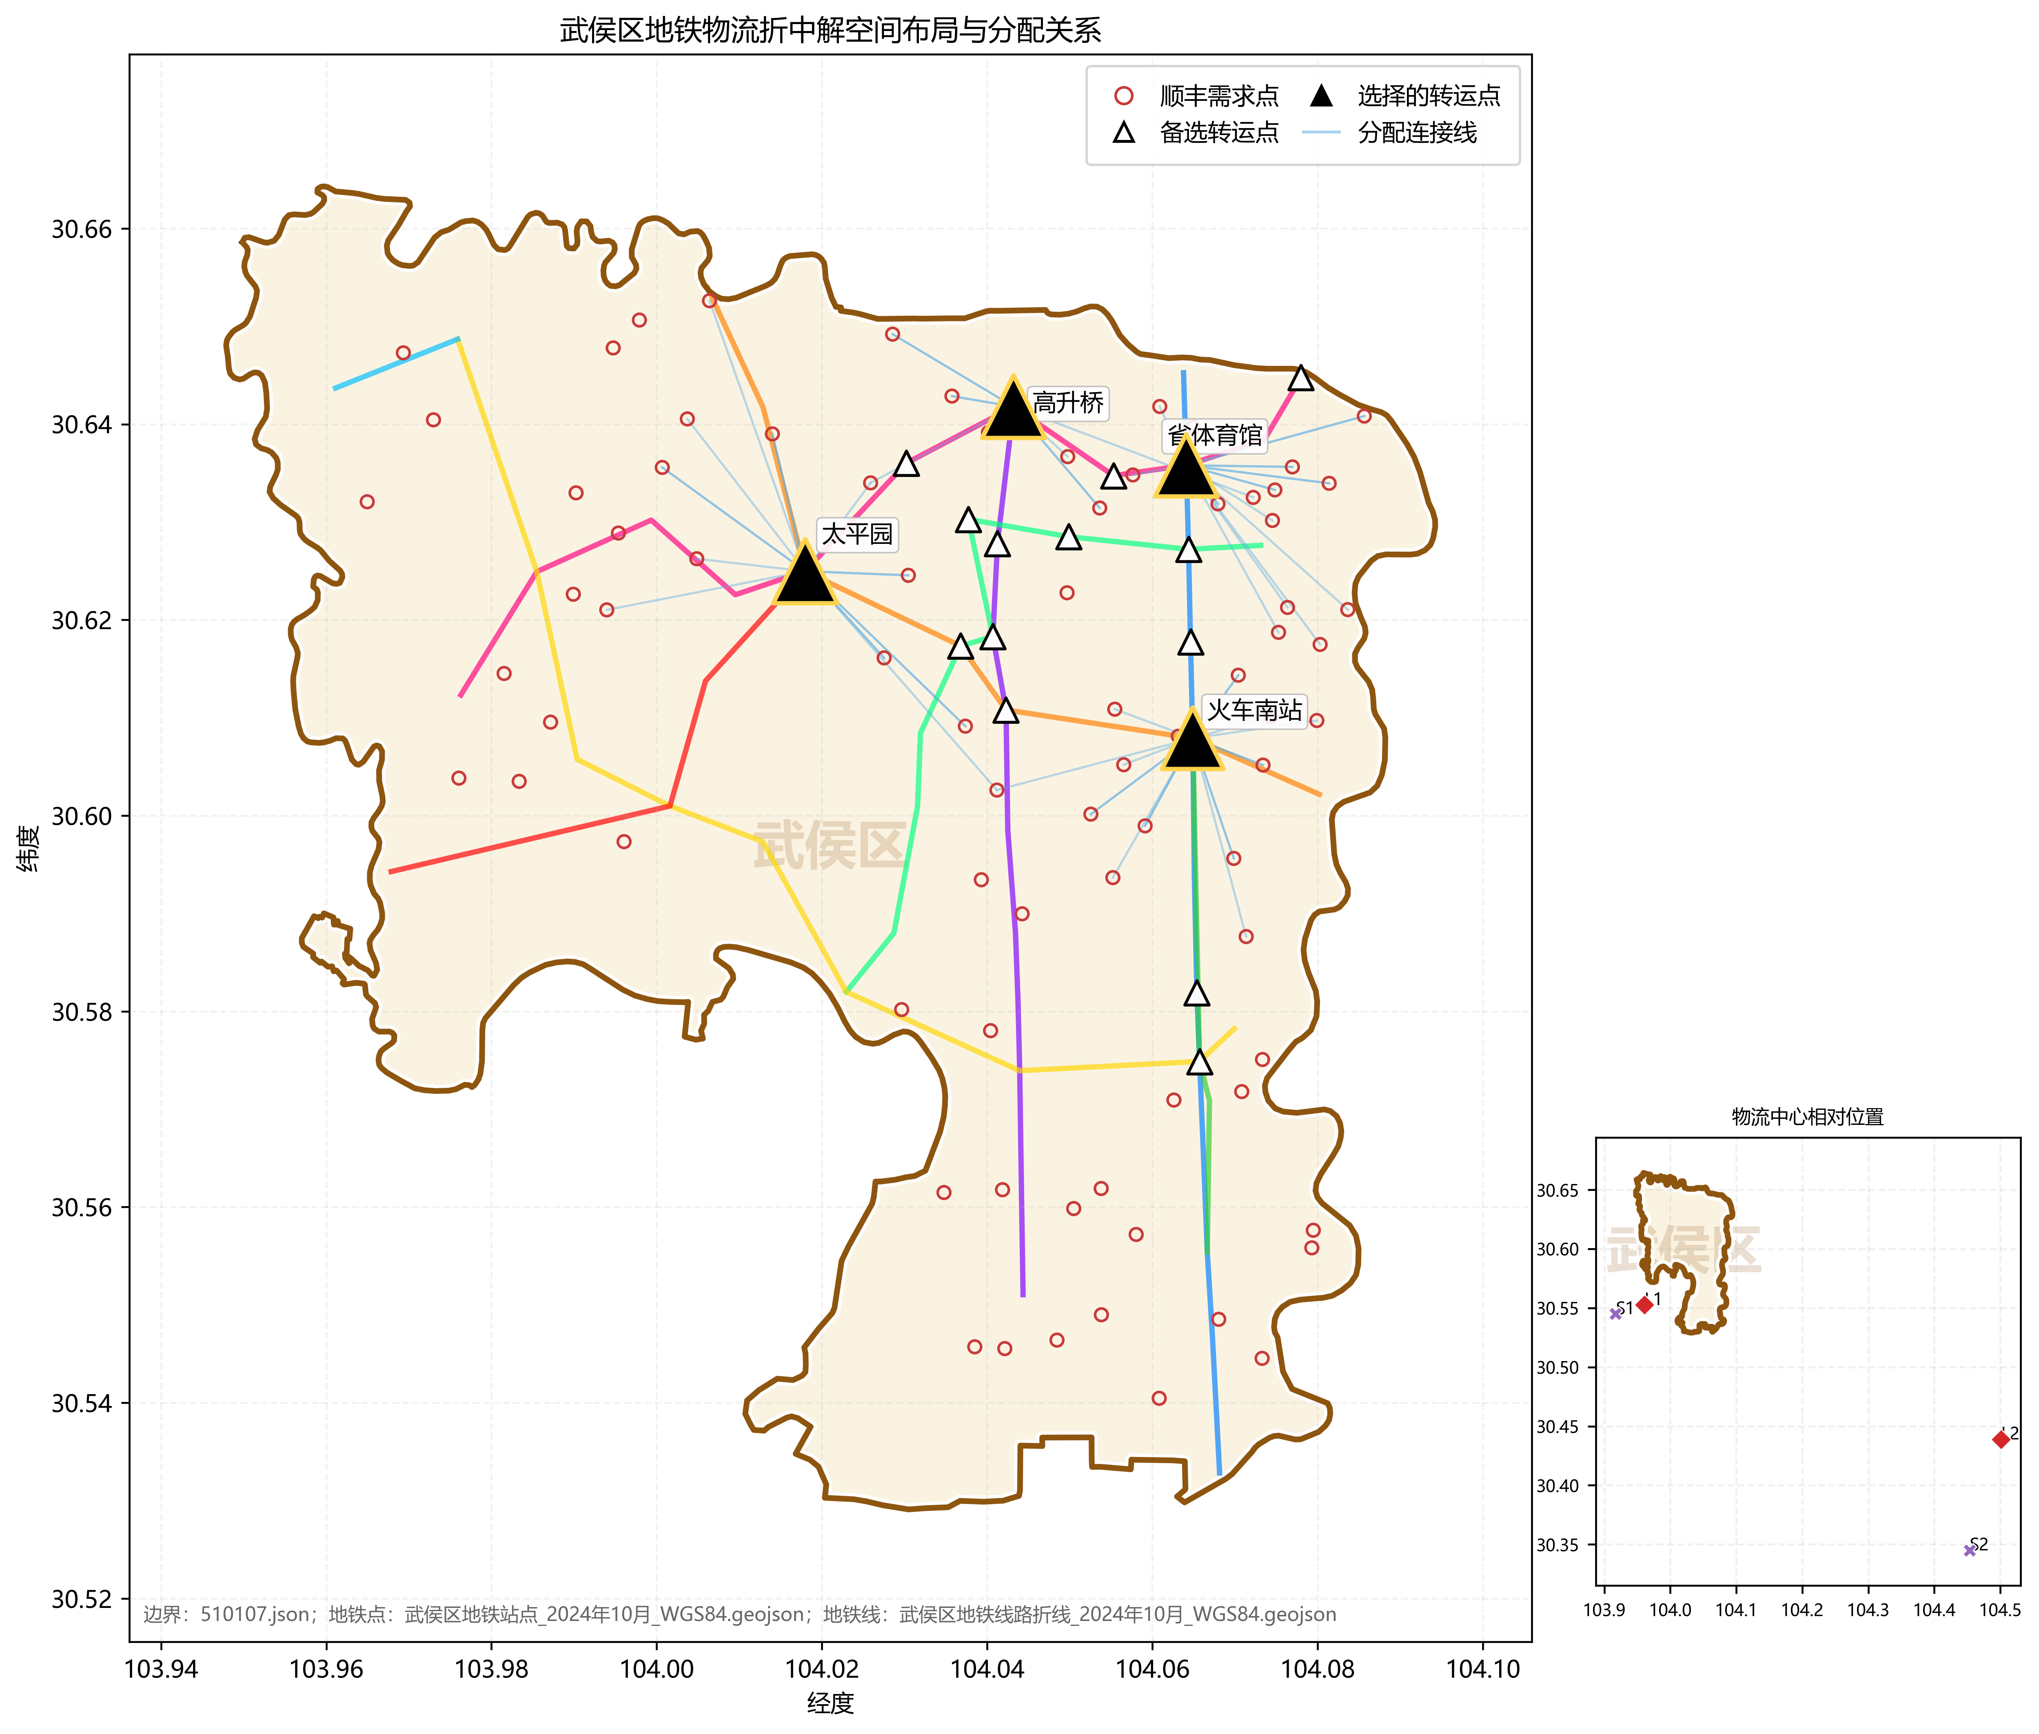
图 5-1 QVNS-NSGA-II 折中解空间布局与需求分配关系
从空间布局看，折中方案最终启用火车南站、高升桥、省体育馆和太平园 4 个转运点，整体呈现“西南—中心—东南”多节点组织结构。其中，太平园位于武侯区西南部，连接 3 号线、7 号线和 10 号线，在本方案中承担最大地铁联运量；火车南站位于东南方向，具有 1 号线、7 号线和 18 号线衔接优势，可支撑南部和东部需求接入；高升桥和省体育馆位于中心城区，主要承担中心片区需求补充覆盖功能。该布局表明，模型并未简单选择综合重要度最高的站点，而是在站点容量、末端距离、换乘次数、线路班次约束和货流分布之间进行权衡，形成了兼顾网络连通性与末端可达性的空间方案。
同时，折中方案中地铁联运需求主要围绕启用转运点形成局部服务圈，未满足 4 km 末端服务边界或受线路、容量约束限制的需求仍由公路直送完成。这说明地铁物流更适合承担靠近地铁转运节点且具有一定规模的集中需求，而非完全替代城市末端公路配送。因此，在实际推广中，应将地铁物流定位为公路配送体系的补充与分流方式，通过承担部分中长距离干线运输和高密度片区货流，降低道路运输压力和碳排放水平。
从线路班次使用情况看，折中方案共使用 10 号线 3 趟、3 号线 2 趟、1 号线 1 趟、7 号线 1 趟、8 号线 1 趟和 18 号线 1 趟，5 号线未被使用。其中，10 号线总装载量为 19513.15 件，最高单趟负载率为 99.83%；3 号线总装载量为 9107.20 件，最高单趟负载率为 99.62%；7 号线总装载量为 7295.56 件，单趟负载率为 75.20%。说明太平园、火车南站等站点启用后，10 号线和 3 号线承担了主要联运组织功能，应作为后续实际运营中班次协同和货物交接组织的重点线路。
表 5-8 Q11 综合增强参数配置下的折中方案线路班次利用情况
线路 | 启用班次数 | 总装载量/件 | 单趟容量/件 | 最高班次负载率 | 启用班次平均负载率
10号线 | 3 | 19513.15 | 9702 | 99.83% | 67.04%
18号线 | 1 | 6321.82 | 12936 | 48.87% | 48.87%
1号线 | 1 | 2810.05 | 7560 | 37.17% | 37.17%
3号线 | 2 | 9107.20 | 7560 | 99.62% | 60.23%
5号线 | 0 | 0.00 | 12936 | 0.00% | 0.00%
7号线 | 1 | 7295.56 | 9702 | 75.20% | 75.20%
8号线 | 1 | 6321.82 | 9702 | 65.16% | 65.16%

从需求分配结果看，折中方案共有 70 条物流园区—需求点记录采用地铁联运，合计需求量为 25834.98 件/日；86 条记录采用公路运输，合计需求量为 41135.04 件/日。地铁联运需求中，太平园承接 8454.51 件/日，占联运量的 32.72%；火车南站承接 6897.83 件/日，占 26.70%；高升桥承接 5313.94 件/日，占 20.57%；省体育馆承接 5168.70 件/日，占 20.01%。从末端距离看，高升桥和省体育馆的平均末端接驳距离分别为 2.07 km 和 2.27 km，接驳距离相对较短；太平园平均末端接驳距离为 2.80 km，虽然距离略高，但凭借枢纽容量和 10 号线连接能力承接较大货流。
为进一步评估地铁联运方案的实际效果，本文构建全公路运输基准情景，即所有物流园区—顺丰站点货流均采用公路直送，不启用任何地铁转运点。在此基础上，将全公路基准与 Pareto 解中的最低成本方案、TOPSIS 折中方案和最高服务方案进行对比，结果如表 5-9 和图 5-2 所示。
表 5-9 全公路基准与地铁联运方案效果对比
方案 | 综合成本（元/日） | 综合成本变化 | 公路相关成本（元/日） | 公路相关成本变化 | 地铁服务比例 | 碳排放（kgCO2/日） | 碳排放变化 | 公路直送量（件/日） | 公路直送量变化
全公路基准 | 204130.69 | 0.00% | 204130.69 | 0.00% | 0.00% | 510.20 | 0.00% | 66970.02 | 0.00%
最低成本方案 | 198340.32 | -2.84% | 151593.63 | -25.74% | 21.33% | 397.70 | -22.04% | 52684.06 | -21.33%
TOPSIS 折中方案 | 212111.18 | +3.91% | 125337.32 | -38.60% | 38.58% | 343.80 | -32.62% | 41135.04 | -38.58%
最高服务方案 | 226813.90 | +11.11% | 120237.07 | -41.10% | 42.98% | 334.40 | -34.47% | 38187.06 | -42.98%

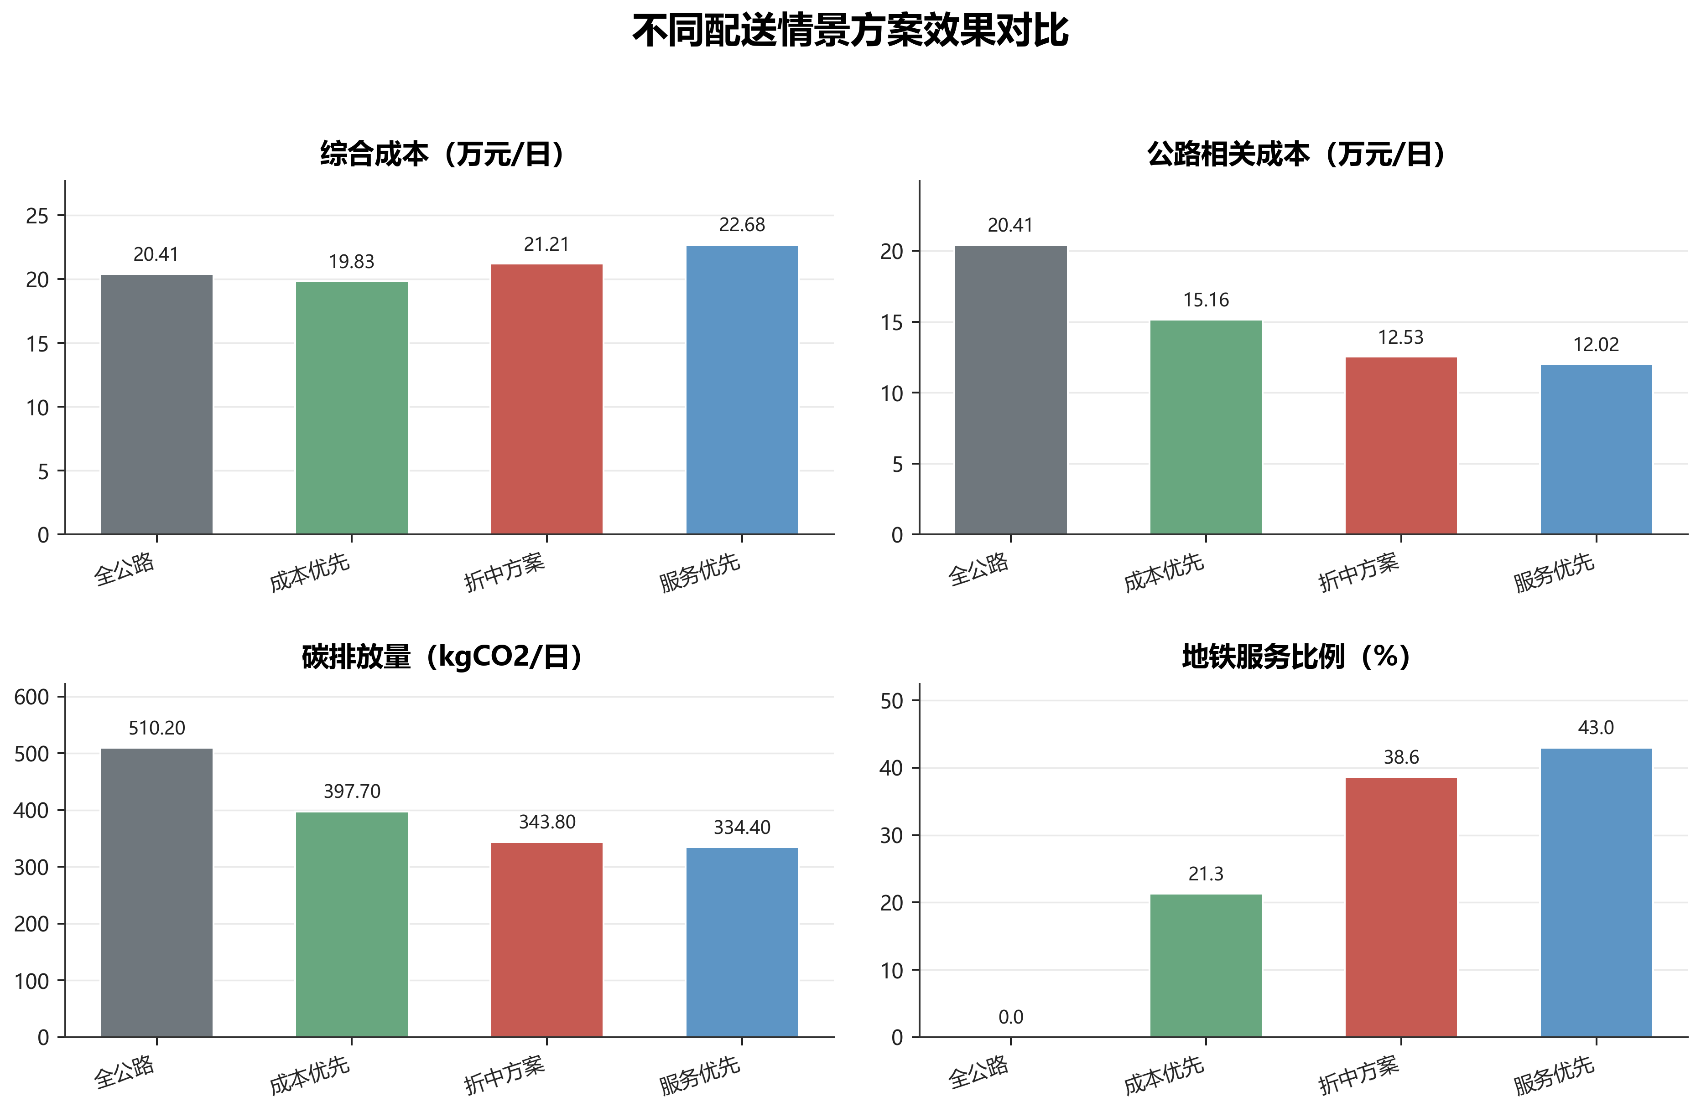
图 5-2 全公路基准与地铁联运方案效果对比
从综合成本看，全公路基准的综合成本为 204130.69 元/日。最低成本方案的综合成本为 198340.32 元/日，相较全公路基准降低 2.84%，说明在合理选择少量转运点并控制固定成本的情况下，地铁联运具有一定经济性。TOPSIS 折中方案综合成本为 212111.18 元/日，较全公路基准提高 3.91%；最高服务方案综合成本为 226813.90 元/日，较全公路基准提高 11.11%。这表明，当决策目标从单纯降低成本转向提高地铁服务比例时，系统需要承担额外的站点启用、班次组织、换乘处理和末端接驳成本。
从道路运输替代和低碳效果看，TOPSIS 折中方案虽然未降低总成本，但可将公路相关成本由 204130.69 元/日降低至 125337.32 元/日，降幅为 38.60%；公路直送量由 66970.02 件/日降低至 41135.04 件/日，降幅为 38.58%；碳排放由 510.20 kgCO2/日降低至 343.80 kgCO2/日，降幅为 32.62%。最高服务方案进一步将地铁服务比例提高至 42.98%，并实现 34.47% 的碳减排，但综合成本增幅也扩大至 11.11%。因此，地铁物流方案的价值不应仅以综合成本单一指标衡量，而应结合道路运输替代、碳减排、服务比例提升和城市交通外部性改善进行综合评价。
基于上述结果，本文认为，在成本敏感型运营场景下，可优先采用最低成本方案；在绿色低碳、道路拥堵治理和城市配送结构优化导向下，TOPSIS 折中方案更具综合应用价值；在节假日或高峰需求场景下，可采用最高服务方案作为临时强化组织方案。

5.3.4 QVNS-NSGA-II 与典型多目标优化算法的性能对比
为验证 QVNS-NSGA-II 的有效性，本文将其与 NSGA-II、MOPSO 和 MOEA/D 三类典型多目标优化算法进行对比。四类算法均基于相同的候选点、需求矩阵、成本参数和约束条件运行，并采用 20 次独立实验取均值。评价指标中，HV 越大表示解集收敛性与覆盖能力越好；IGD 越小表示解集越接近参考前沿；Spacing 和 Spread 用于刻画解集分布均匀性；最小成本和最大服务比例用于反映模型业务目标表现。
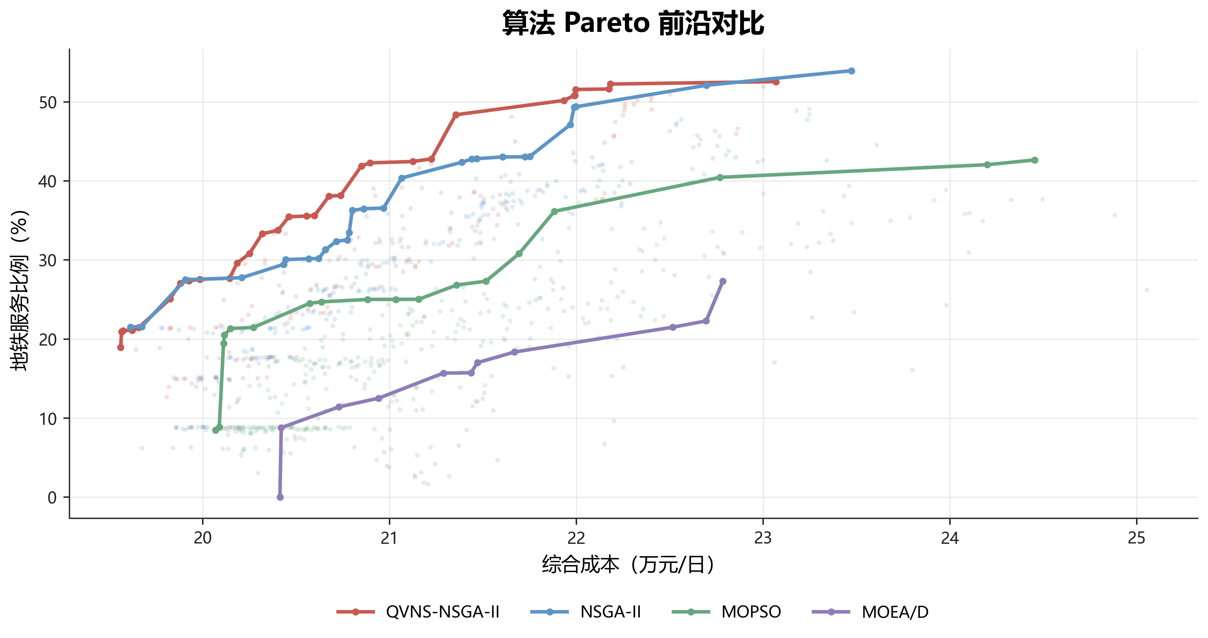
图 5-3 典型多目标算法 Pareto 前沿对比
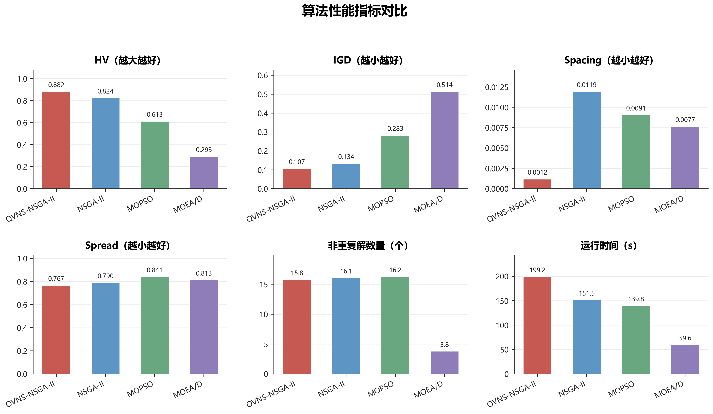
图 5-4 算法质量与效率指标对比
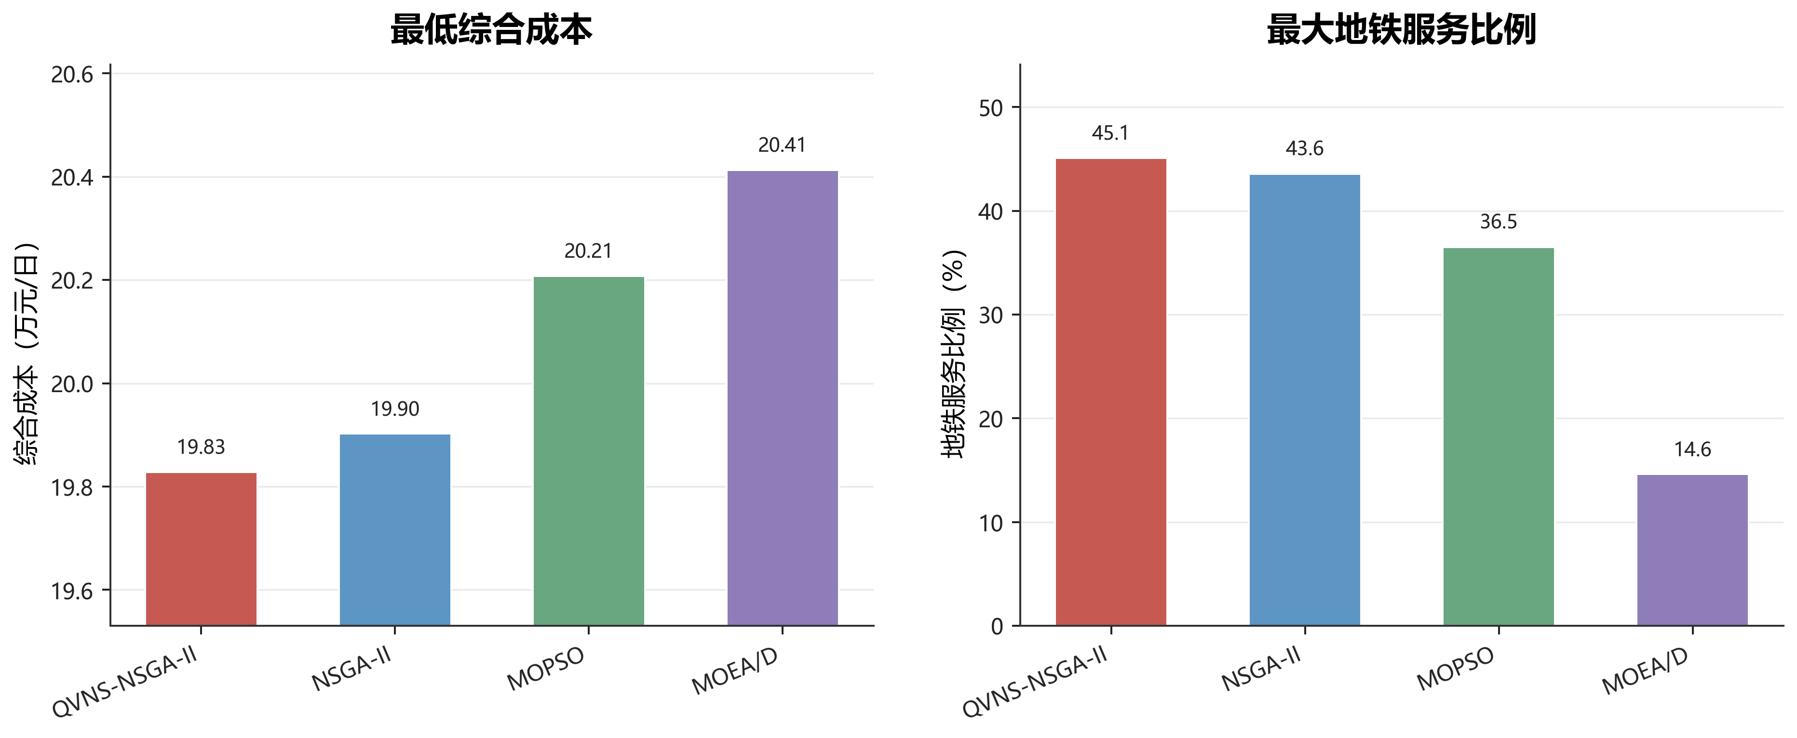
图 5-5 算法业务目标表现对比
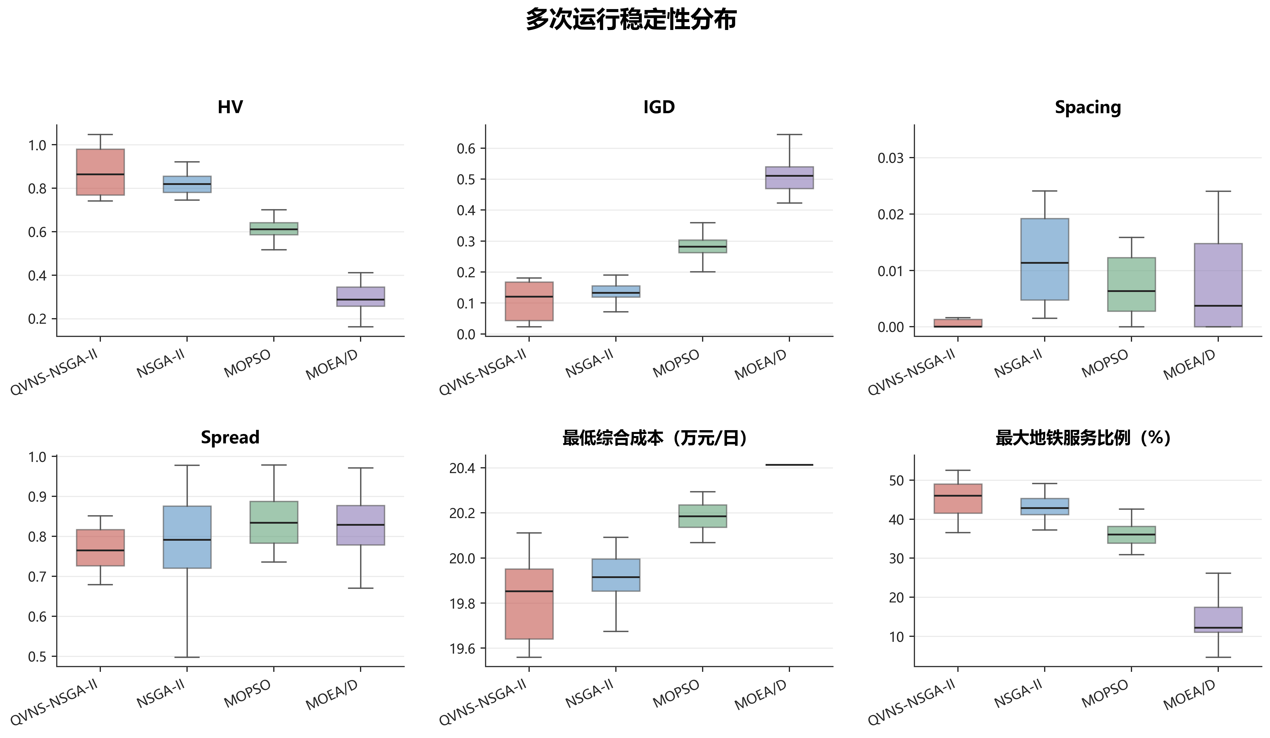
图 5-6 多次运行稳定性对比
对比结果如表 5-10 所示。QVNS-NSGA-II 的 HV 均值为 0.8825，高于 NSGA-II 的 0.8242、MOPSO 的 0.6127 和 MOEA/D 的 0.2927；IGD 均值为 0.1066，低于 NSGA-II 的 0.1338、MOPSO 的 0.2831 和 MOEA/D 的 0.5145，说明 QVNS-NSGA-II 在接近参考前沿方面表现更优。从业务目标看，QVNS-NSGA-II 的平均最小成本为 198277.60 元/日，低于其他三类算法；平均最大服务比例为 45.09%，高于 NSGA-II 的 43.58%、MOPSO 的 36.52% 和 MOEA/D 的 14.61%。
表 5-10 典型多目标优化算法性能对比
算法 | 运行次数 | HV均值 | HV标准差 | IGD均值 | Spread均值 | 唯一解数均值 | 最小成本均值（元/日） | 最大服务比例均值 | 平均运行时间/s
QVNS-NSGA-II | 20 | 0.8825 | 0.1139 | 0.1066 | 0.7671 | 15.75 | 198277.60 | 45.09% | 199.16
NSGA-II | 20 | 0.8242 | 0.0629 | 0.1338 | 0.7903 | 16.05 | 199021.05 | 43.58% | 151.49
MOPSO | 20 | 0.6127 | 0.0474 | 0.2831 | 0.8414 | 16.25 | 202077.73 | 36.52% | 139.83
MOEA/D | 20 | 0.2927 | 0.0684 | 0.5145 | 0.8128 | 3.80 | 204130.69 | 14.61% | 59.60

相较于 NSGA-II，QVNS-NSGA-II 的 HV 提高 7.07%，IGD 降低 20.33%，平均最小成本降低 0.37%，平均最大服务比例提高 1.50 个百分点；相较于 MOPSO，HV 提高 44.04%，IGD 降低 62.33%，最大服务比例提高 8.57 个百分点；相较于 MOEA/D，HV 提高 201.47%，IGD 降低 79.28%，最大服务比例提高 30.48 个百分点。虽然 QVNS-NSGA-II 的平均运行时间高于其他三类算法，尤其高于 MOEA/D，但其获得的 Pareto 前沿质量和业务目标表现更好。对于本研究的地铁物流布局问题而言，计算时间仍处于可接受范围内，而解集质量对方案决策具有更高价值。
QVNS-NSGA-II 性能优势主要来自三个方面。第一，Q-learning 能够根据搜索反馈调整交叉、变异和局部搜索动作，减少固定参数策略在不同搜索阶段的适应性不足。第二，自适应 VNS 在前沿改善停滞时触发，有助于跳出局部最优，并避免每代强制局部搜索带来的计算冗余。第三，外部 archive 与边界保留机制增强了低成本端和高服务端解的保留能力，使算法能够更稳定地覆盖成本—服务比例权衡前沿。

5.4 敏感性分析
为进一步检验布局方案对关键参数变化的响应，本节围绕需求规模、成本参数和物流货源比例开展敏感性分析。三类参数分别对应末端需求强度、运营成本水平和物流源点供给结构，是影响地铁联运可行性和布局方案稳定性的关键外部条件。敏感性实验均采用 Q11 综合增强参数配置，并保持候选点集合、站点容量、末端服务距离、最大换乘次数和线路班次约束一致。需要说明的是，本节敏感性分析侧重识别趋势和机制，除表中已有求解结果外，不额外引入新的未验证数值；对于尚未开展分项成本扰动的情形，仅作机制层面的讨论。

5.4.1 需求规模变化下的布局结果分析
需求规模变化直接影响地铁联运可承接货流量、站点负载率以及公路直送保留比例。本文以表 5-2 中低、基准和高三类需求情景为扰动范围，并保持候选点集合和线路班次能力不变。表 5-11 显示，低需求情景下最低成本为 181449.50 元/日，最大服务比例为 44.93%；基准需求情景下最低成本上升至 198340.32 元/日，最大服务比例为 42.98%；高需求情景下最低成本进一步上升至 222940.94 元/日，但最大服务比例下降至 34.26%。图 5-7 进一步展示了需求规模变化下最低成本、TOPSIS 成本、最大服务比例和 TOPSIS 服务比例的共同变化。
表 5-11 需求规模敏感性分析结果
情景 | Pareto解数 | 唯一解数 | 最低成本（元/日） | 最大服务比例 | TOPSIS成本（元/日） | TOPSIS服务比例
低需求 | 11 | 6 | 181449.50 | 44.93% | 189119.82 | 28.09%
基准需求 | 210 | 10 | 198340.32 | 42.98% | 212111.18 | 38.58%
高需求 | 209 | 10 | 222940.94 | 34.26% | 229028.94 | 26.46%
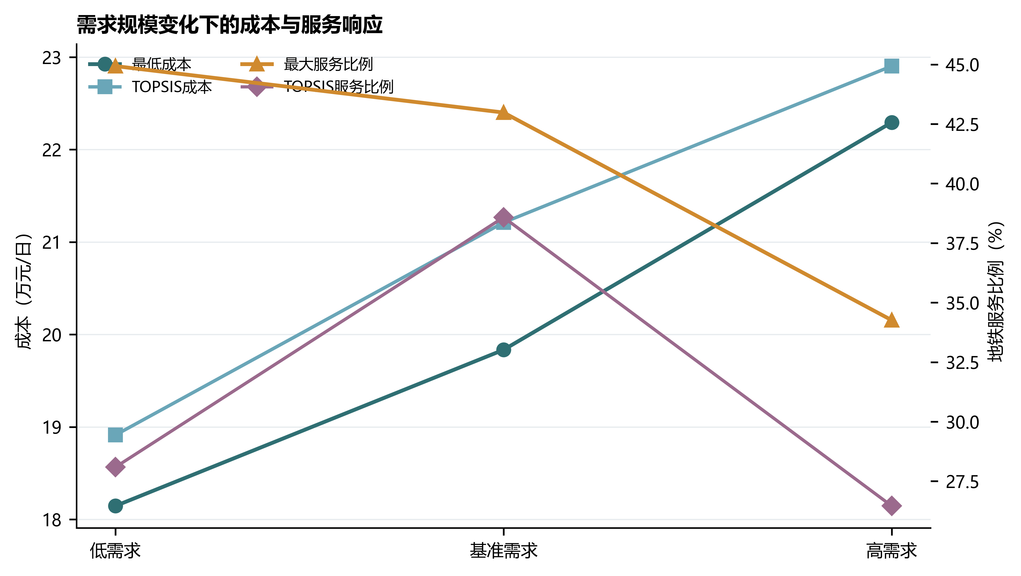
图 5-7 需求规模变化下的成本与服务响应

随着需求规模由低需求增加至高需求，最低成本呈持续上升趋势，这是由于运输量、接驳量和处理量同步增加所致。但最大服务比例并未随需求增加而提高，反而在高需求情景下降至 34.26%。原因在于站点负载率上限、线路班次容量和 4 km 末端服务边界共同限制了地铁可承接需求。当需求增长超过部分转运点的可用容量后，模型需要将更多需求保留为公路直送，从而降低地铁服务比例。管理上，这一结果说明高峰需求情景下不能仅依靠增加需求导入来提高地铁分担率，还需要同步增加平峰期货运班次、优化末端接驳半径内的需求组织，或对重点站点作业能力进行分级扩容。

5.4.2 成本参数变化下的布局结果分析
成本参数敏感性分析将固定启用成本、道路运输成本、地铁运输成本、末端接驳成本、换乘处理成本和班次组织成本同步调整为基准值的 80%、100% 和 120%。该设定用于检验整体成本水平变化对布局结果的影响，而不改变各成本项之间的相对权重。结果见表 5-12 和图 5-8。成本降低 20% 时，最低成本为 158680.21 元/日；成本提高 20% 时，最低成本为 238000.43 元/日。三种成本情景下最大服务比例均为 42.98%，TOPSIS 服务比例均为 38.58%，说明在本组参数扰动范围内，成本同比例变化主要改变目标函数数值尺度，而没有改变成本与服务比例之间的相对权衡结构。
表 5-12 成本参数敏感性分析结果
情景 | 成本系数 | Pareto解数 | 唯一解数 | 最低成本（元/日） | 最大服务比例 | TOPSIS成本（元/日） | TOPSIS服务比例
成本降低20% | 0.80 | 210 | 10 | 158680.21 | 42.98% | 169695.82 | 38.58%
基准成本 | 1.00 | 210 | 10 | 198340.32 | 42.98% | 212111.18 | 38.58%
成本提高20% | 1.20 | 210 | 10 | 238000.43 | 42.98% | 254526.54 | 38.58%
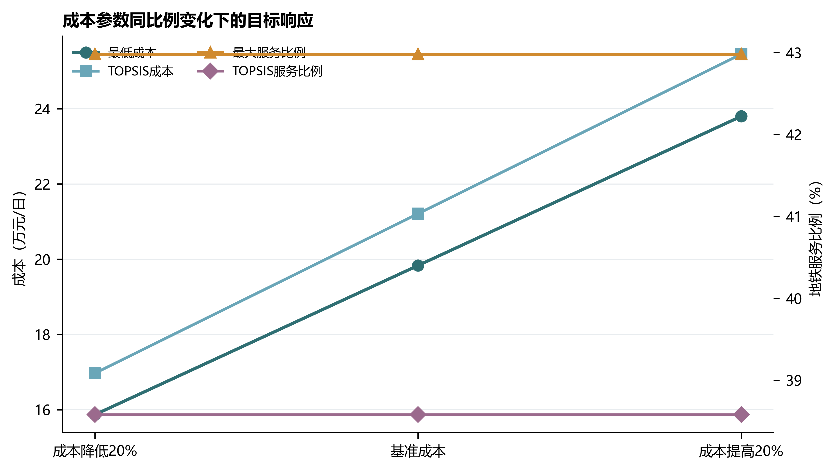
图 5-8 成本参数变化下的成本与服务响应

上述结果说明，在所有成本项同比例变化的情况下，优化模型的最优布局结构具有较强稳定性。其原因在于两个目标中服务比例目标不受成本系数直接影响，而成本目标内部各组成项保持相同相对权重。因此，成本参数同比例变化不会改变不同方案之间的成本排序，只会使综合成本按比例缩放。管理上，这意味着若人工、能源和组织成本同步上涨，主要影响项目预算规模和经济性阈值，而不必然改变转运点启用组合；但若某一类成本单独变化，例如地铁班次组织成本上升、末端接驳成本下降或碳价格提高，则可能改变地铁联运与公路直送之间的相对优势，后续研究仍需开展分项成本敏感性分析。

5.4.3 物流货源比例变化下的布局结果分析
物流货源比例变化反映不同物流园区向武侯区输入货流的结构变化。本文设置三类情景：物流园区 1 占比 60%、80% 和 90%，物流园区 2 分别占比 40%、20% 和 10%。该组实验用于分析前端货源组织方向变化对接入地铁网络成本和服务覆盖的影响。结果如表 5-13 和图 5-9 所示。当物流园区 1 占比为 60% 时，最低成本为 266681.49 元/日，最大服务比例为 45.00%；当货源比例为基准 80% 时，最低成本为 198340.32 元/日，最大服务比例为 42.98%；当物流园区 1 占比提高至 90% 时，最低成本下降至 164154.90 元/日，最大服务比例为 41.12%。
表 5-13 物流货源比例敏感性分析结果
情景 | 货源比例 | Pareto解数 | 唯一解数 | 最低成本（元/日） | 最大服务比例 | TOPSIS成本（元/日） | TOPSIS服务比例
双流西60% | 0.6 : 0.4 | 19 | 7 | 266681.49 | 45.00% | 273473.58 | 42.67%
基准80% | 0.8 : 0.2 | 210 | 10 | 198340.32 | 42.98% | 212111.18 | 38.58%
双流西90% | 0.9 : 0.1 | 210 | 19 | 164154.90 | 41.12% | 182527.12 | 28.96%
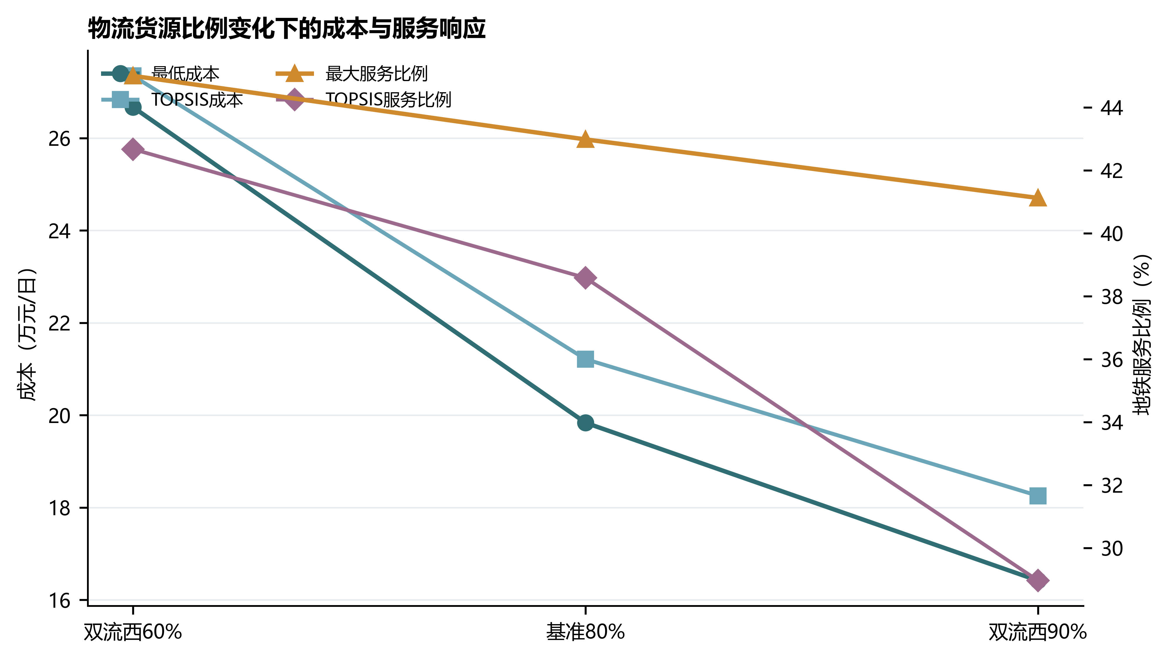
图 5-9 物流货源比例变化下的成本与服务响应

货源比例变化对综合成本具有较明显影响。当更多货流来自成本和路径条件相对有利的物流源点时，系统综合成本明显下降；反之，当货源向另一物流源点倾斜时，前端接驳和地铁路径成本增加，导致最低成本和 TOPSIS 折中成本上升。值得注意的是，货源比例 60% : 40% 情景下最大服务比例最高，达到 45.00%，但其成本也最高，说明较均衡的双源供给可能扩大可服务空间，但需要承担更高的前端接入与路径组织成本；货源比例 90% : 10% 情景成本最低，但最大服务比例下降至 41.12%，反映出单一物流源点集中供给有利于降低成本，却可能削弱部分空间方向上的服务覆盖能力。管理上，若运营目标侧重成本控制，可优先提高路径条件更优物流源点的供给比例；若目标侧重地铁服务覆盖，则需要保持一定双源供给弹性，并结合不同源点的接入站能力和线路组织条件进行动态调度。

本章小结
本章以成都市武侯区为案例区域，基于地铁站点、顺丰末端站点、物流园区、路径距离矩阵和运营参数等数据，开展了地铁物流配送转运点布局优化研究。首先，利用 CRITIC-TOPSIS 评价结果筛选得到 17 个备选地铁物流配送转运点，并根据站点类型设定处理能力和固定启用成本。其次，构建无预算约束下的地铁物流选址—分配双目标模型，将综合成本最小化和地铁服务比例最大化作为优化目标，并纳入末端服务距离、换乘次数、站点负载率、线路启用数量和平峰期班次容量等约束。再次，采用 Q11 综合增强参数配置下的 QVNS-NSGA-II 算法进行求解，得到覆盖低成本端与高服务端的 Pareto 解集；代表性折中方案启用火车南站、高升桥、省体育馆和太平园 4 个转运点，地铁联运量为 25834.98 件/日，平均站点负载率为 75.82%。最后，敏感性分析表明，需求规模、成本水平和货源比例分别通过容量压力、目标函数尺度和前端接入路径影响布局结果。

